# 教学计划安排表

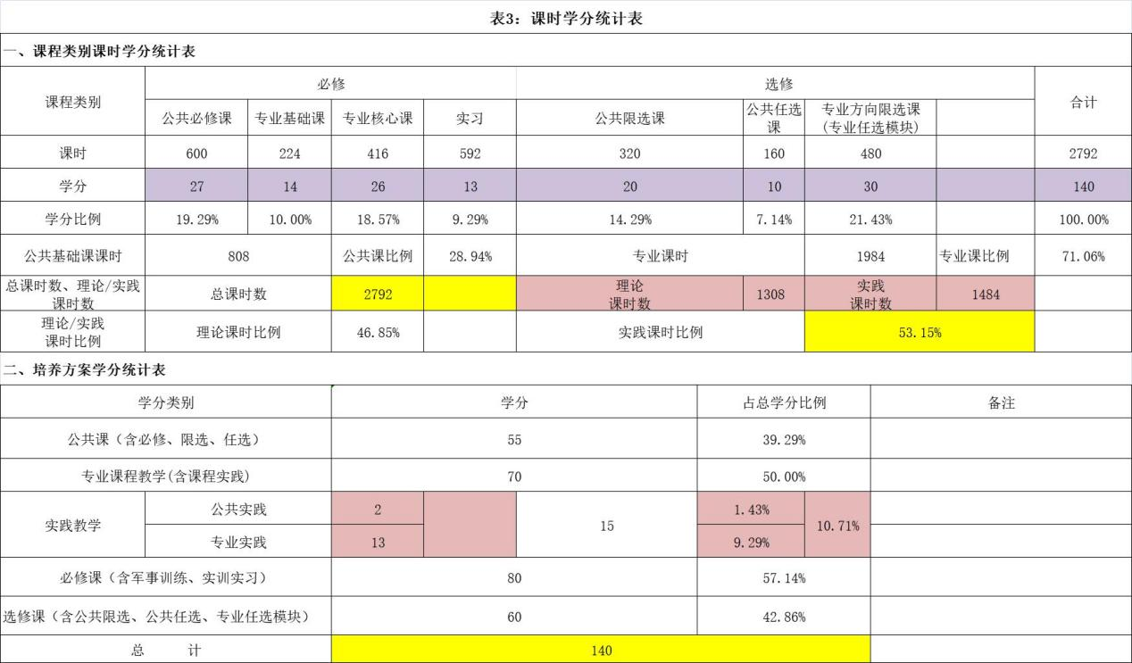

# 8a2e71165634e99104e7ee6b0ad53ed

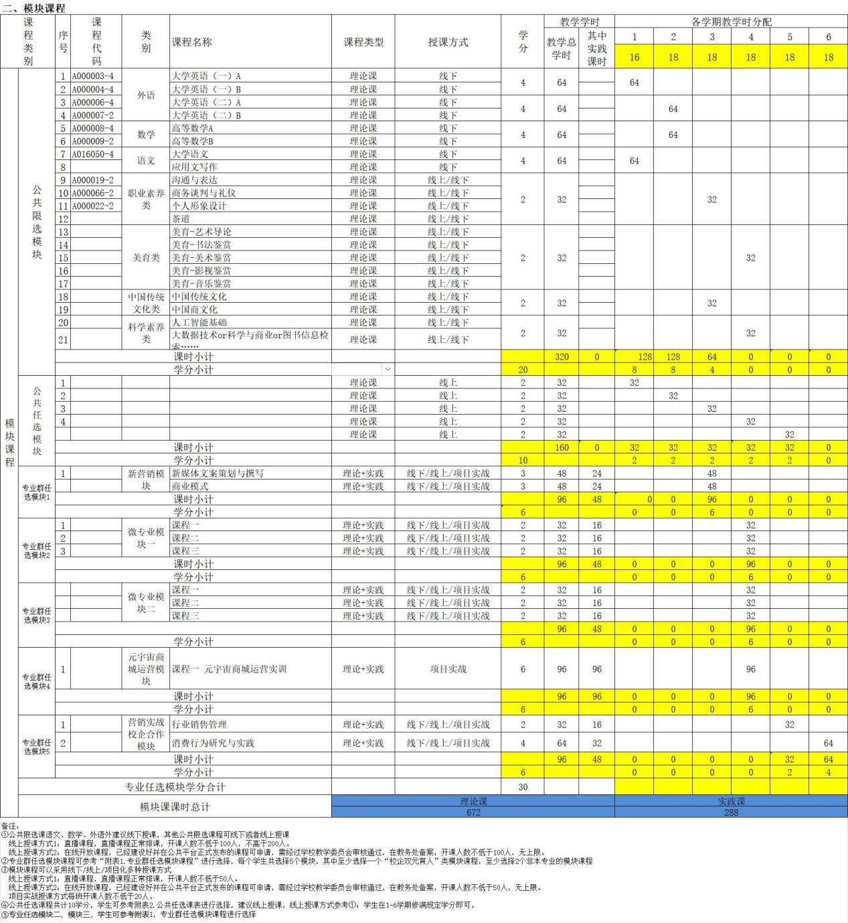

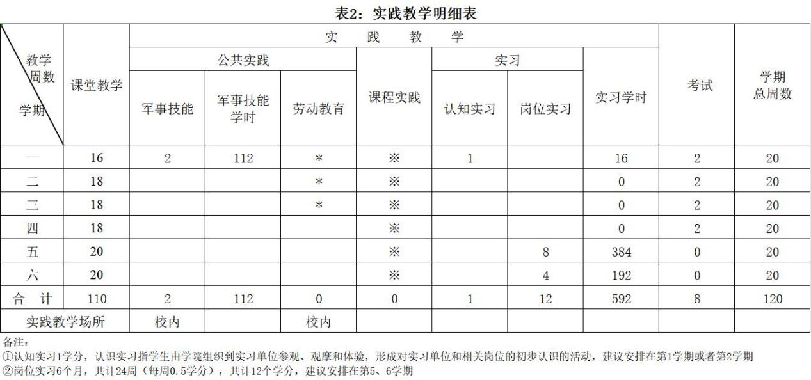

# 1656937353209

# 十四、毕业标准

## （一）学分要求

修满专业人才培养方案规定的140学分。其中，修满体育学分，体质健康达标；公共限选课修满20学分（美育类课程修满2学分）。

## （二）学点要求

综合素质教育成绩不低于60学点。

## （三）其他要求

具有良好的思想品德，热爱祖国，拥护党的基本路线，坚持马列宁主义、毛泽东思想和中国特色社会主义理论体系，把社会主义核心价值观根植于思想和行动之中。

具有艰苦创业、爱岗敬业的职业素养，能够守法自律，具有正确的世界观、人生观、价值观，具有健全的心理和健康的体魄；具有一定的德、智、体、美、劳等基本素质。

普通话达到二级乙等水平，部分专业如有更高要求，需在人才培养方案中做出具体规定。

具有较强的实际工作能力和职业素养，能适应本专业相关岗位的工作，至少获得一个与本专业相关的职业资格证书或职业技能证书、校级（不含校级）以上职业技能竞赛证书。